План-конспект факультативного занятия

по математике

«Решение текстовых задач»

2 класс, занятие №6

**Цель**: формирование умения анализировать и решать составленные задачи со связями «ВСЕГО» (вместе), «СТОЛЬКО ЖЕ».

**Задачи**:

* уметь применять полученные знания в нестандартных ситуациях;
* развитие речи, математического мышления, логики;
* воспитывать чувство взаимопомощи на уроке (сл+сил ученик)

**Оборудование**: рабочая тетрадь (Аверсев)

ХОД ЗАНЯТИЯ:

* ***Организационный момент:***

*Раз-все встали, повернулись,*

*Два- друг другу улыбнулись,*

*Три- настроились играть, математику решать.*

*Что ж занятие начинаем,*

*Всех за парты приглашаем!*

* ***Вступительное слово***:

Тема нашего занятия интересна и очень важна.

-Как вы думаете, зачем нам нужна математика? (ответы детей)

На занятии мы будем учиться:

-решать задачи разного уровня сложности

-развивать мышление, логику, смекалку

-воспитывать взаимопомощь при работе в парах

Но перед тем, как начать наше занятие мы проведем **«Мозговой штурм»**:

1. Варит отлично моя голова 5+1 получится?
2. Ходит в народе такая молва, 6-3 получится?
3. Ты на кошку посмотри, лап у кошки ровно?
4. У меня собака есть у нее хвостов аж…
5. На уроке будешь спать, за ответ получишь…
6. Мышь считала дырки в сыре 3+2 ВСЕГО…

Отлично, немного «размялись» теперь начинаем. В последней задаче, которую вы решали сейчас встретилось слово ВСЕГО. Как вы понимаете данное слово в задачах? (вместе)

Приведите примеры своих задач, в которых будет слово ВСЕГО. (ответы детей)

Разберем пример.

С.28№1 (работаем по тетради Факультативное занятие «Решение текстовых задач для 2 класса, производство АВЕРСЕВ)

* В трех коробках лежало 19 кубиков. В первой и второй коробках -12 кубиков, во второй и третьей- 10. Сколько кубиков лежало в каждой коробке?

(задача оформляется на доске графически)

1 2 3

12 10

19

Решение:

Так как в трех коробках 19 кубиков, в 1 и 2 коробках 12, то мы можем найти сколько кубиков в 3 коробке.

1. 19-12=7

Мы знаем, что во 2 и 3 коробках вместе 10 и зная, что в 3 коробке 7, то что мы можем найти? (сколько во 2 коробке)

1. 10-7=3

Зная сколько кубиков в 1 и 2 коробках (12) и зная, что во 2 коробке 3. Что мы можем найти? (сколько кубиков в 1 коробке)

1. 12-3=9

Давайте проверим правильно ли решили задачу. Должно быть в трех коробках 19 кубиков.

В первой-9, во второй-3, в третьей-7

7+3+9=19

Задача решена правильно.

***Физ.минутка для глаз***

Задача№ 2 разбирается по образцу задачи №1

***Физкульминутка***

*Утром бабочка проснулась,*

*Потянулась, улыбнулась,*

*Раз-росой она умылась,*

*Два- изящно покружилась,*

*Три-нагнулась и присела,*

*На четыре улетела.*

* ***Работа в группах***:

(сильный+слабый ученик)

С.29 №1, №3

Проверка:

Задание№1

Сумма трех чисел равна 9. Сумма третьего и второго равна 7. Сумма первого и второго равна 5. Найди эти числа.

1 2 3

5 7

9

1. 9-7=2 -1число
2. 9-5=4 -3число
3. 9-2-4=3 -2число

Задание№3

Сумма трех чисел ровна 15. Сумма первого и второго 11. Разность третьего и первого 1. Найди эти числа.

1 2 3

11 -1

15

1. 15-11=4 -3число
2. 4-1=3 -1число
3. 15-3-4=8 - 2число

***4. Задания для закрепления:***

* С. 30 №1 (а,в,д)
* С. 31 №2

Продолжи ряд чисел:

1, 1, 2, 3, 5, …

1+1=2

1+2=3

2+3=5

3+5=8

5+8=12 и т.д.

* С. 31№3

Впиши в клетки числа так, чтобы сумма их по вертикали, горизонтали и диагонали была равна 15.

Данное задание требует внимательности и логического мышления.

|  |  |  |
| --- | --- | --- |
| 6 | 7 | *2* |
| *1* | *5* | *9* |
| *8* | *3* | 4 |

* Задание №4

У трех друзей два мопеда и один мотоцикл. На чем катались Виктор, Савелий и Николай? Известно, что Николай и Савелий, а также Виктор и Савелий катались на разных машинах.

Предлагаю учащимся из темы предыдущего занятия для решения данной задачи таблицу.

|  |  |  |  |
| --- | --- | --- | --- |
|  | Виктор | Савелий | Николай |
| Мопед 1 | + | - | - |
| Мопед 2 | - | + | - |
| Мотоцикл | - | - | + |

Так как повторяется в задаче имя Савелий, значит он катается на одном из двух мопедов. Значит Виктор и Николай катаются на мопеде и мотоцикле. Сказано, что Савелий и Виктор катались на разных машинах, значит Виктор катается на мотоцикле, а Николай на мопеде.

* Задание№ 5

В коробке 5 цв.фломастеров (красный, оранжевый, желтый, зеленый, голубой). Поставь соответствующие буквы рядом с фломастерами. Вике надо выбрать для рисования любые 2 фломастера. Покажи на рисунке варианты ее выбора. Сколько различных вариантов у тебя получилось?

Также работаем по таблице.

|  |  |  |  |  |  |
| --- | --- | --- | --- | --- | --- |
|  | красный | оранжевый | желтый | зеленый | голубой |
| Красный | - | + | + | + | + |
| Оранжевый | - | - | + | + | + |
| Желтый | - | - | - | + | + |
| Зеленый | - | - | - | - | + |
| Голубой | - | - | - | - | - |

Получается 10 вариантов, так как потом идет повторение цветов.

***5. Подведение итогов***:

Вот и закончилось наше занятие. Вы большие молодцы. Проявили сообразительность, внимательность, взаимопомощь.

-Над какими задачами мы работали? (которые имеют слово всего, вместе)

-Что оказалось сложным?

***6. Рефлексия***:

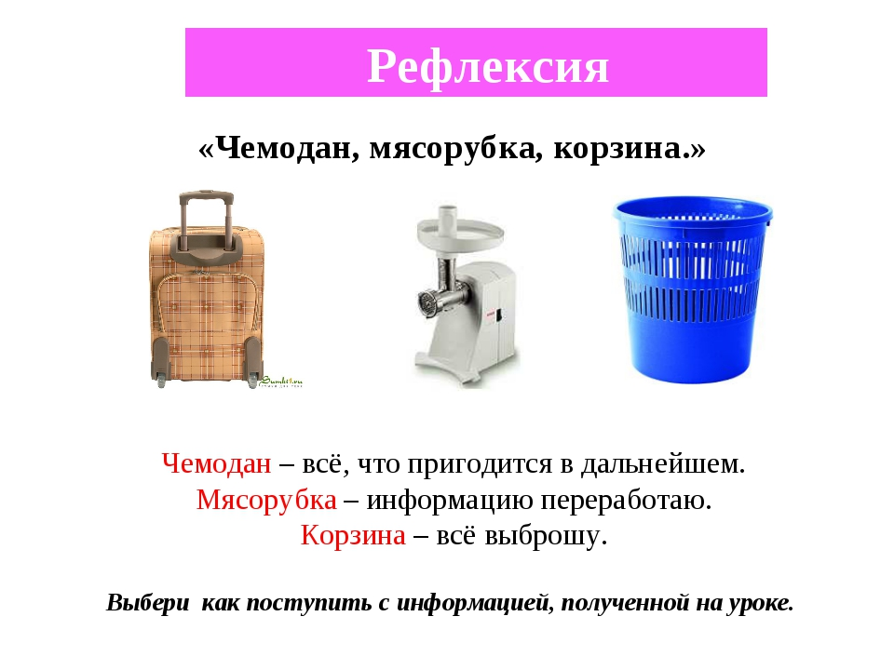

На доске 3 рисунка (урна, чемодан, мясорубка). Ученик выбирает с какими знаниями он уходит с занятия и становится к нужной картинке.